上次不是看了下可以通过频点控制进程带宽嘛，就看看具体怎么控制，以及能不能通过控制进程带宽进一步控制应用的带宽。毕竟应用就是一个或者多个进程组成的嘛

调节DDR频率改变的是设备级带宽，而不是进程级带宽。
（1）参考Linux调频框架：按设备/子系统工作，不做进程频点
Linex内核官方文档的设备频率缩放部分：
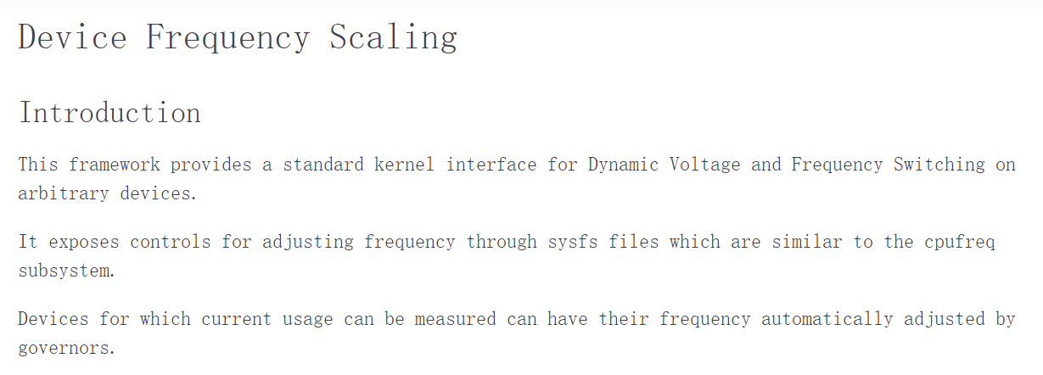
(i)该框架为任意设备上的动态电压和频率切换提供了标准内核接口。
(ii)它通过sysfs文件公开了用于调整频率的控件
内核把这些设备的频率相关属性通过 /sys/class/devfreq/<设备名>/ 暴露出来:
cur_freq、min_freq、max_freq、governor ……
用户/服务可以直接 echo/cat 这些文件实现查询或限频
(iii)如果设备能度量使用情况（比如带宽计数器、排队时延、忙闲比、请求率），governor 会定期读取这些指标，自动计算一个目标频率，然后调用该设备的 devfreq 驱动回调把频率调上/调下。

（2）NVIDIA 官方（Jetson Orin 开发者指南）
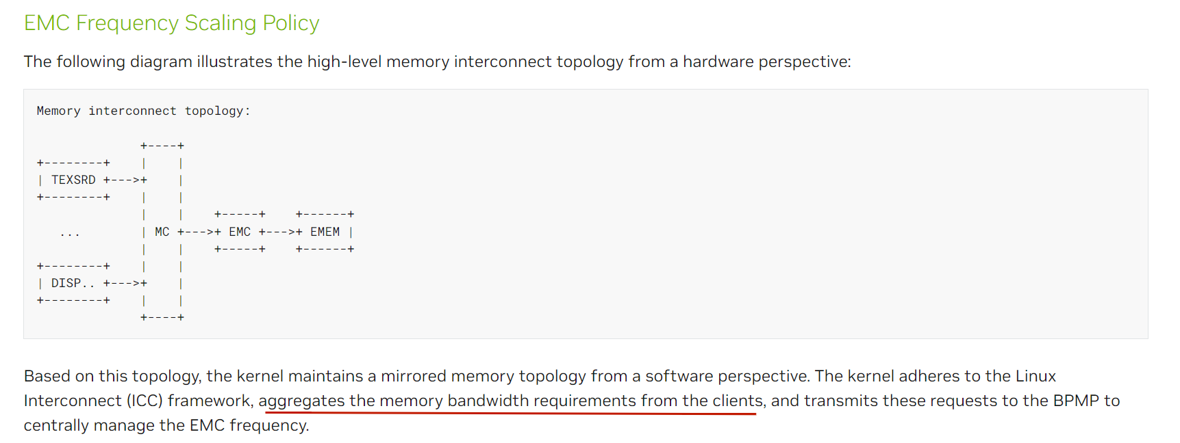
说明EMC/DDR 频率是对所有客户端统一管理的系统级资源，不是按进程或单个 IP 独立设定。

- 从公式上来看：
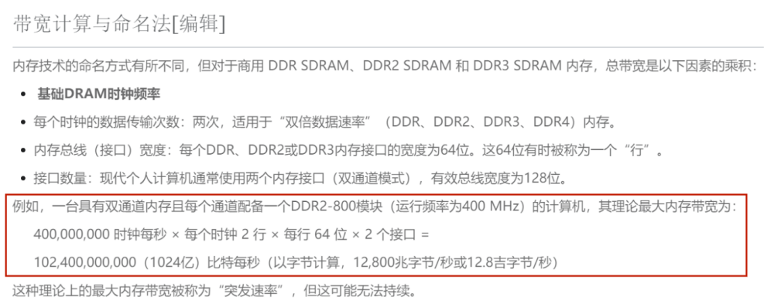
DDR总线在任何时刻只能进行一项操作（读或写），其频率决定了单位时间内可以进行的操作数量。这就像一根水管，频率决定了水管的直径。所有进程（用水户）都从这一根水管里取水，降低频率等于收窄了整个水管的直径，这会影响所有用水户的取水速度上限。

如何分配带宽到各个任务？
总流程：
- 数据面，事务如何携带优先级。
CPU/GPU/NPU/ISP/显示等通过 AR/AW 地址通道发起读写；每个事务带有 AxQOS、ID、长度、突发类型等。
其中的AxQOS标注为事务优先级：
在 AMBA AXI4 协议里，每一次内存访问都有一条读/写地址通道：读地址AR，写地址AW，
协议为这两条通道各定义了一个4 比特的服务质量字段：ARQOS（读请求的 QoS 值），AWQOS（写请求的 QoS 值）。这两个字段的数值越大表示优先级越高。它们随着请求一起从主设备（CPU/GPU/ISP/NPU 等）发出，经由片上互连（NoC）一路传到内存子系统（LLC/MC/DDR）的目标端口。

- 控制面：目标带宽如何产生。
- 在启动一条业务管线之前或刚启动时, 驱动会先按场景公式预估带宽并投票，系统据此先把 NOC/LLCC/DDR 提到足够的档位，避免刚开始就掉帧/撕裂。
- 系统侧通过ICC框架聚合同一路径上各设备的吞吐/时延诉求，得到目标带宽 BWtarget。带宽型 governor与时延型 governor将BWtarget或观测到的时延信号映射为互连/LLCC/DDR 的目标频点（通过相应的公式）。
- 算出 f_{target}后，向上取整到OPP频点表中第一个 ≥ f_{target}的频点；再受 min_freq、max_freq、温控、功耗策略等约束。

- 数据面：NoC仲裁如何分带宽。
一个 AXI 事务带来的 ARQOS/AWQOS ∈ [0..15]，在每个关键 NoC 输出口会被一张“映射表”翻译成仲裁器用的参数：
Priority 等级，Weight 权重，Shaper 整形（常用令牌桶两参数：token生成速率和可累积的最大token数），Aging 老化门槛（等待多少时间后临时提升优先级防饥饿）。

仲裁器的仲裁方法：
- 严格优先级：高优先级队列先服务
- 轮询：多个输入队列轮流获得一次发送机会
- 加权轮询：每轮按权重分配发送配额
- 最小-最大份额：为某类流配置保底与上限，空闲时可超额，拥塞时落到保底或受上限约束

实际实现通常是高优先栈用严格优先级；同一优先栈内用加权轮询；所有流在进入仲裁前先过 Shaper。

投票：每个会用到内存/互连的设备驱动在业务启动前或刚启动时，根据场景公式报出自己对某条互连路径需要的带宽，把这个需求提交给系统。系统把同一路径上所有设备的需求聚合后，交给底层去把频点/速率提到足够档位。

ICC框架：在手机/嵌入式 SoC 上，同时有很多“主设备”并发访问内存。要想在场景启动前先把“路”铺够、运行中再根据实时负载自动微调，需要一个统一的“控制面”，负责收集、聚合、下发。ICC框架是Linux 内核里用来“管理片上互连带宽/时延”的标准框架，让使用带宽的一方和提供带宽的一方通过统一接口配合工作。
Consumer 驱动：使用带宽的一方（显示/相机/GPU/VPU/CPU/NPU 等），调用 ICC 接口“投票”。
Provider 驱动：能改变供给的一方（NOC/LLCC/DDR/总线控制器）。把聚合结果转成时钟/频点/QoS 配置。

shaper ：按你设定的平均速率和最大突发，把某一路流量整形成可控的流，使它不会长时间占住链路，从而让后面的仲裁能稳定发挥作用。

